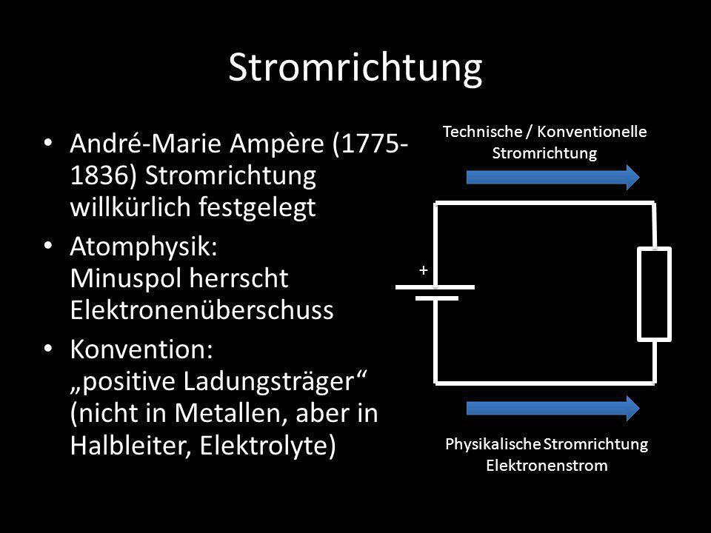

**technische Stromrichtung**, im Gegensatz zur [physikalischen Stromrichtung](https://www.spektrum.de/lexikon/physik/physikalische-stromrichtung/11249) die Richtung, in der sich *positive* Ladungsträger bewegen würden, also von Plus nach Minus. In normalen elektronischen Leitern entspricht die technische Stromrichtung daher nicht der Bewegungsrichtung der Ladungsträger.